瀏覽統計報表
登入者身分：管考填寫員
進入系統後，即位於下圖所示之”個人基本資料”頁面。此時，請點選上方的”工程管考系統” 按鈕。
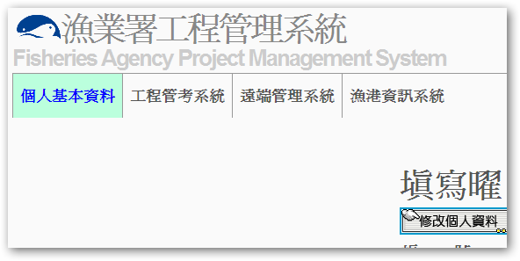
進入”工程管考系統”後，請點選上方的”各式統計報表”按鈕。
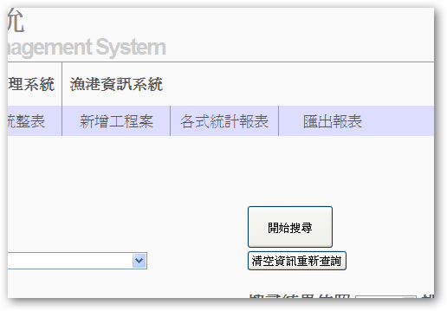
進入”各式統計報表”之頁面後，可在中間部分選取欲顯示的表格，包含：1.各執行單位執行率、2.各執行單位所屬工程_件數_金額、3.各執行單位_開工月份_分佈表、4.各執行單位工程_金額區間_分佈表。
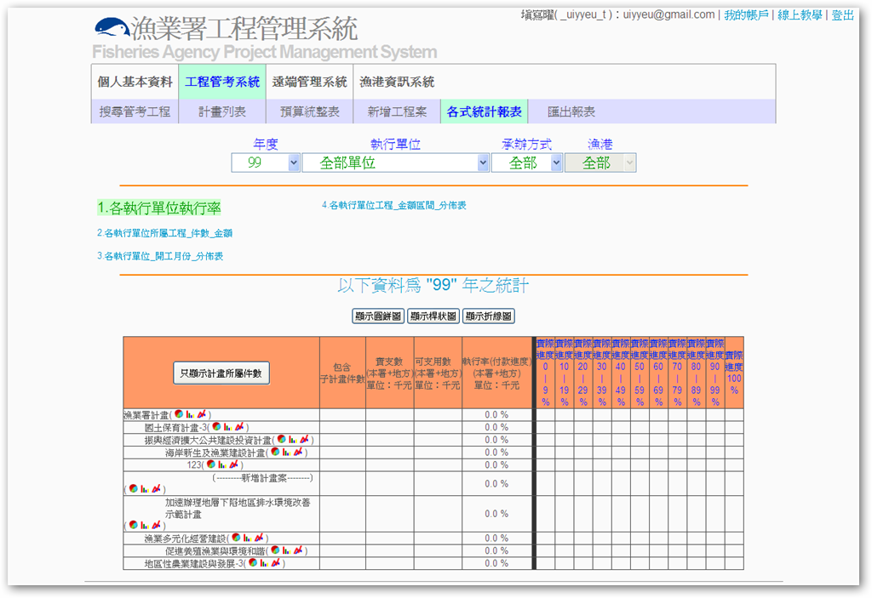
在觀看各表格時，可要求表格只顯示符合特定條件的計畫資訊，可設定的條件包括：年度、執行單位、承辦方式、漁港。在下拉式選單中點選好就會直接完成設定，無需另外點擊任何確定鈕。
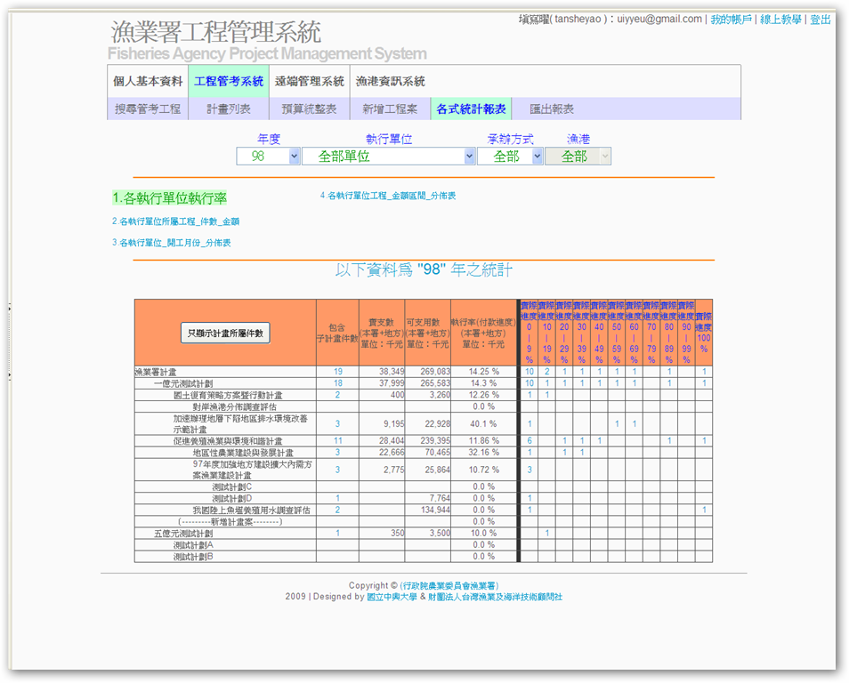
在觀看各表格時，亦可依需求在”顯示包含子計畫資訊”與”只顯示計畫所屬件數”兩種模式之間切換。
